计算机网络 第2课 局域异步通信 作业

班级： 软工23级数媒班 学号： 37220232203780 姓名： 马鑫

一、选择题
题号 | 1 | 2 | 3 | 4 | 5 | 6 | 7 | 8 | 9 | 10
选项 | C | C | C | C | A | A | B | D | C | C
题号 | 11 | 12 | 13 | 14 | 15 | 16 | 17 | 18 | 19 | 20
选项 | 无

二、简答题

第11题
答：同步传输适合于视频传输；异步传输适合于计算机键盘连接。

第12题
答：10000*(7+2)/38400=2.34375s。

第13题
答：（1）机械特征：D型插头座，标准严格规定了每个针脚的用途，如发送，接收，地等；
（2）电气特征：连线长度小于50feet，电压范围-15V~+15V，线路编码负电压表示1，正电压表示0；
（3）功能特征：规定了每条信号线的功能，可将信号线分为四类：数据线、控制线、定时线、地线；
（4）过程特征：以字符为单位传输，每个字符7个bit表示，另加1个起始位，1个停止位。

第14题
答：
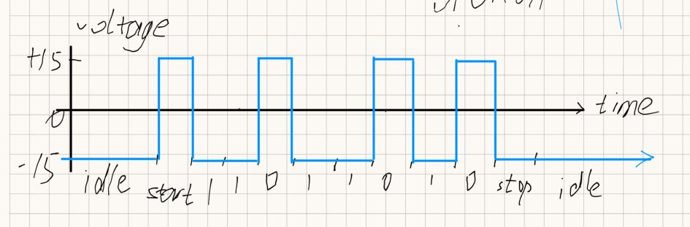

第15题
答：正确。由于需要传输2个停止位，就需要多传输1位的开销，会导致数据传输速率下降。

三、编程题
代码上传于：https://gitee.com/koshistar/computer-network/tree/master/作业2_异域异步通信。

